Отчет о месячнике патриотического воспитания
МБДОУ детский сад № 20.
В МБДОУ детский сад № 20 с 17.03.2015г. по 17.04.2015г. прошёл месячник патриотического воспитания дошкольников. Проведен в рамках мероприятий посвященных 70-летию Великой Победы. Воспитателями детского сада были проведены тематические занятия и беседы с детьми: «Мой любимый город», «Дети Кубани в Великой Отечественной Войне», «Ими гордится город», а также показаны презентацию: «С чего начинается Родина?».
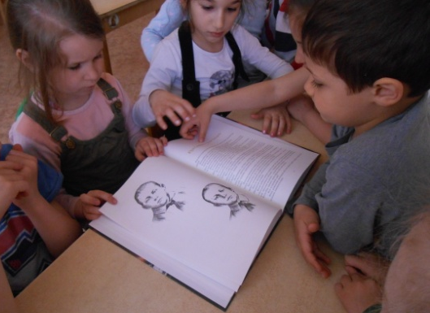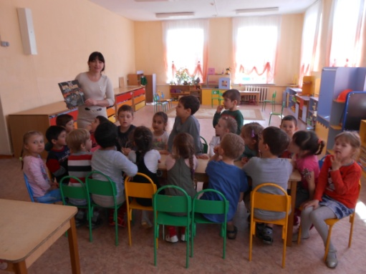
В каждой группе были оформлены тематические папки-передвижки к 70-летию Победы в Великой Отечественной Войне, а также в холе ДОУ выставка рисунков «Мы наследники Победы!».
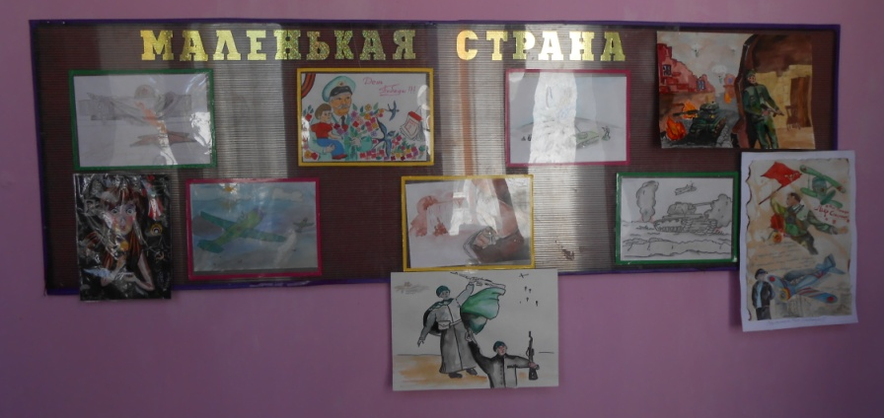
Неизгладимый след в душах детей оставила встреча «Мы чтим и помним!» с ветеранами труда, участниками Великой Отечественной войны Безуглым Дмитрием Корнильевичем и Безуглой Натальей Ивановной, которые рассказали о тяжёлых и страшных буднях войны. Дети с интересом рассматривали ордена и медали ветеранов, сфотографировались с ними на память, показали мини концерт и подарили сделанные своими руками подарки.
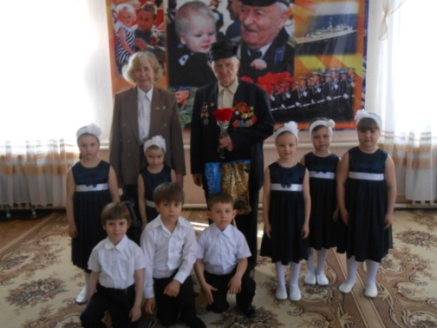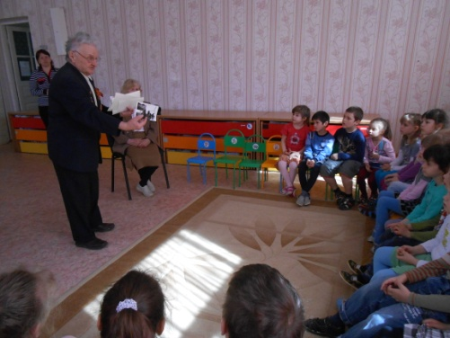
Педагоги ДОУ приняли участие в ежегодной акции «Сирень Победы 2015г». В этом году на аллеи появились два новых куста Сирени.
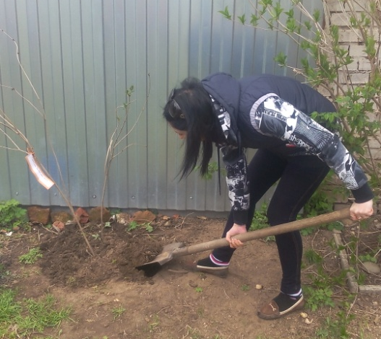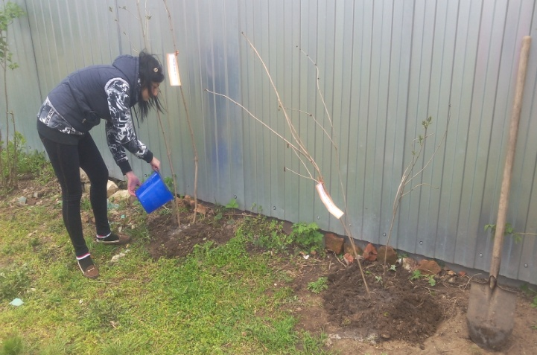

Ребята совместно с педагогами к предстоящему празднику приготовили поздравительные открытки для ветеранов города.
Педагоги Малина В.А. и Твердохлебова Н.В. приняли участие во всероссийской научно-практической конференции «Великая Отечественная война в историко-философской, общественно-публицистической и художественной мысли (к 70-летию Победы)» на базе АГПА.
Воспитанники ДОУ приняли активное участие в краевом конкурсе рисунков «И помнит мир спасенный!» - 7 человек.
4 педагога и 8 воспитанников ДОУ приняли участие в краевом интернет проекте «Победа Деда - моя Победа!»
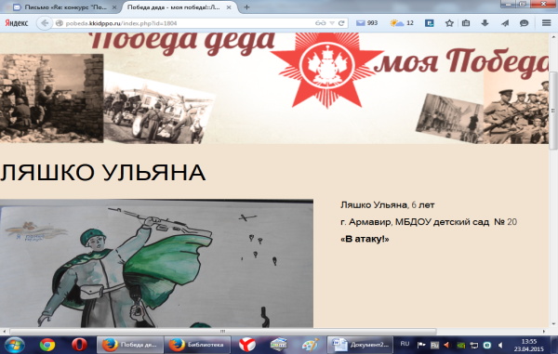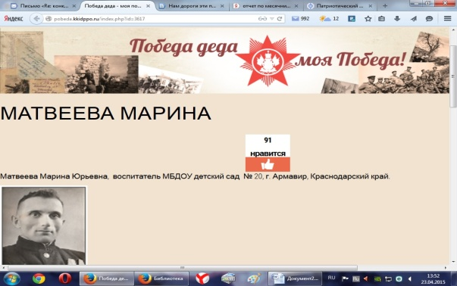

Коллектив ДОУ занял II – место в муниципальном конкурсе «Поющая Кубань».

Коллектив воспитанников ДОУ стал лауреатом муниципального конкурса «Наследники Победы».
